1 a)
O valor de h foi alterado de 0,25 para 0,125 pois calculando a fórmula do erro, para que o mesmo fique menor que 10^-4 teria que fazer no mínimo 28 iterações e com o h=0,25 obtêm-se apenas 24 intervalos, portanto divido o h por 2.
Usando regra de trapézio temos:

Pontos e Área Total: Implementação:
# -*- coding:utf-8 -*-

import numpy as np
from math import *

h = 0.125
a = -3.0
b = 3.0
n = int(((b-a)/h)+1)

x = np.linspace(-3.0, 3.0, n)

y = 2.71828182846**-(x**2)

for i in range(1, n-1):
y[i] = 2*y[i]

AT = (h/2)*sum(y)
AT = AT*(2/sqrt(pi))
print AT

1 b)
r² = 0.93019728591
Curva ajustada: y = 0,86366 – 0,35061x^2 + 0,03068x^4
Gráfico:
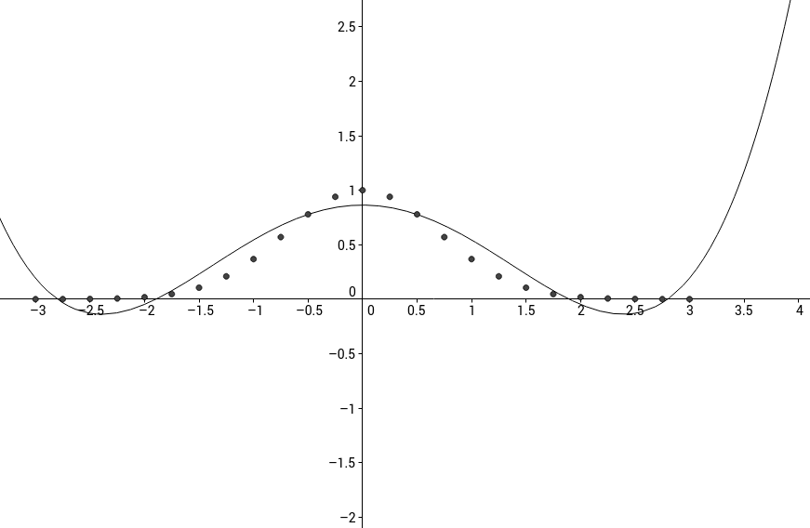
1 d)
r² = 0.727134571136
Curva Ajustada: y = 0,588241 -0,0996784x^2 + 0,00339294x^4
Gráfico:
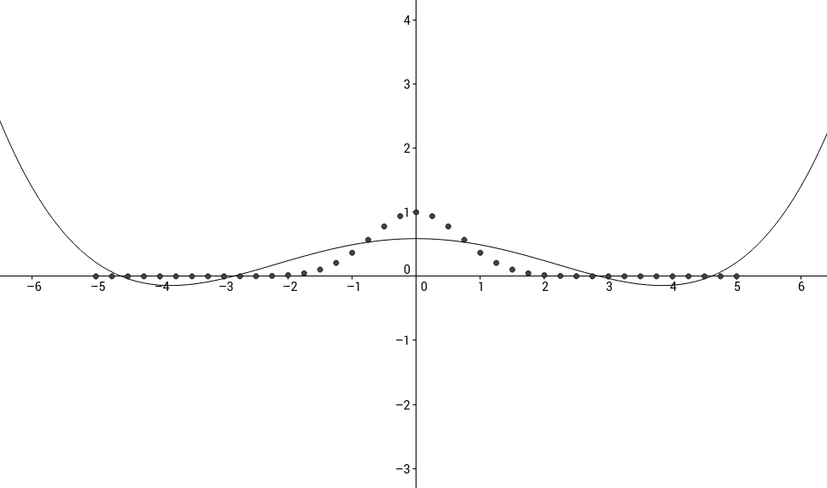

1 b) Implementação do Ajuste de Curva(polinômio de grau 5):

import numpy as np
from math import *

linhas = 6
colunas = 7
soma = 0.0

h = 0.125
a = -3.0
b = 3.0
n = int(((b-a)/h)+1)

x = np.linspace(a, b, n)
x2 = x**2
x3 = x**3
x4 = x**4
x5 = x**5
x6 = x**6
x7 = x**7
x8 = x**8
x9 = x**9
x10 = x**10

somx = sum(x)
somx2 = sum(x2)
somx3 = sum(x3)
somx4 = sum(x4)
somx5 = sum(x5)
somx6 = sum(x6)
somx7 = sum(x7)
somx8 = sum(x8)
somx9 = sum(x9)
somx10 = sum(x10)

y = 2.71828182846**(-(x**2))

y2 = y**2
somy2 = sum(y2)
xy = x*y

x2y = x2*y
x3y = x3*y
x4y = x4*y
x5y = x5*y

somy = sum(y)
somxy = sum(xy)
somx2y = sum(x2y)
somx3y = sum(x3y)
somx4y = sum(x4y)
somx5y = sum(x5y)
matriz = [
[ n-1, somx, somx2, somx3, somx4, somx5, somy],
[ somx, somx2, somx3, somx4, somx5, somx6, somxy],
[ somx2, somx3, somx4, somx5, somx6, somx7, somx2y],
[ somx3, somx4, somx5, somx6, somx7, somx8, somx3y],
[ somx4, somx5, somx6, somx7, somx8, somx9, somx4y],
[ somx5, somx6, somx7, somx8, somx9, somx10, somx5y],
]

# Gauss
def zera(l, ll, x, y):
m = l[x]/ll[y]
for x in range(0, len(l)):
l[x] = l[x] - (m*ll[x])

for j in range(0, colunas-2):
for i in range(j, linhas):
if i != j:
zera(matriz[i], matriz[j], j, j)

b = []
for i in range(linhas-1, -1, -1):
b.append(matriz[i][colunas-1])

b[linhas-1] = matriz[linhas-1][colunas-1] / matriz[linhas-1][colunas-2]
soma = 0.0
for i in range(linhas-2, -1, -1):
#print i
for j in range(colunas-2, i, -1):
#print j
soma = soma + matriz[i][j]*b[j]

soma = matriz[i][colunas-1] - soma
b[i] = soma / matriz[i][i]
soma = 0.0

for i in range(0, linhas):
print b[i]

print ''
print 'y =',round(b[0],12), '+', round(b[1], 12),'x','+', round(b[2], 12),'x^2','+', round(b[3], 12),'x^3','+', round(b[4], 12),'x^4','+', round(b[5], 12),'x^5'

soma = 0.0
ybar = []
for i in range(0,len(x)):
ybar.append((b[0] + (b[1] * x[i]) + (b[2] * (x[i] ** 2)) + (b[3] * (x[i] ** 3)) + (b[4] * (x[i] ** 4)) + (b[5] * (x[i] ** 5))))
soma = soma + ((y[i] - (b[0] + b[1] * x[i] + (b[2] * (x[i] ** 2)) + (b[3] * (x[i] ** 3)) + (b[4] * (x[i] ** 4)) + (b[5] * (x[i] ** 5)))) ** 2)

baixo = somy2 - (somy2 / n)
r2 = 1 - (soma / baixo)

print ''
print 'r2 =',r2
1 c)

Ao momento em que aumenta o intervalo a função obtida pelo ajuste vai ficando cada vez menos precisa, se o intervalo for muito grande já não fica muito parecida com a função erf(x). Resumindo para problemas no intervalo [-3, 3] acredito ser eficiente o ajuste, mas para outro intervalo já não recomendo.

2 a)

Para i = 1 o valor já é dado, nesse caso é 1, ou seja y(1) = 1, o próximo valor obtêm-se da seguinte formula:
y(i) = y(i-1)+h*f(x(i), y(i))
Aplicando essa formula de i=2 até i=n, obtêm-se o seguinte resultado:

h=0,25:

h=0,05:

h=0,1:

Implementação:
# -*- coding:utf-8 -*-

import numpy as np
from math import *

h = 0.25
a = 1.0
b = 3.0
n = int(((b-a)/h)+1)

x = list(np.linspace(a, b, n))
y = x[:]
yx = x[:]

for i in range(1, n):
y[i] = y[i-1]+( h*((y[i-1]/x[i-1]) - (((y[i-1]/x[i-1])**2))))

for i in xrange(n):
yx[i] = x[i]/(1+log(x[i]))

print 'xi\t', "\ty'i", '\ty(xi)', '\tErro'
for i in xrange(n):
print x[i], '\t', y[i], '\t', yx[i], '\t', y[i]-yx[i]

2 b)

Visão Geral:
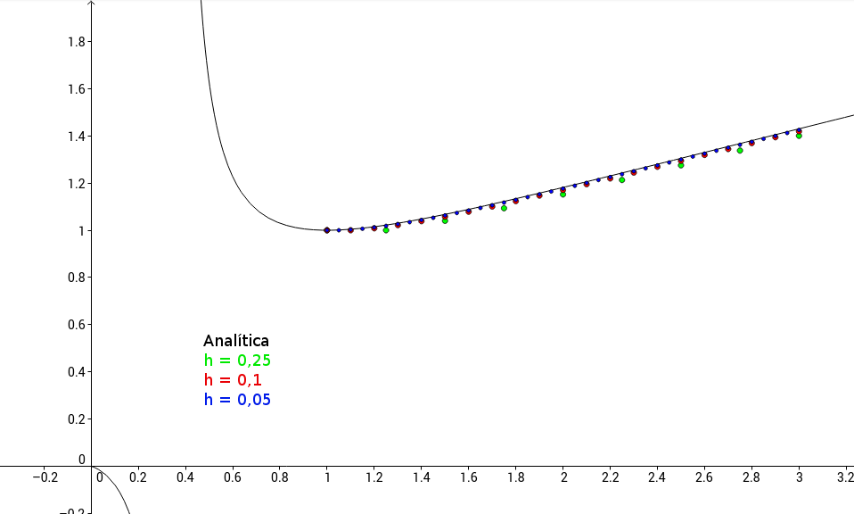

Zoom:
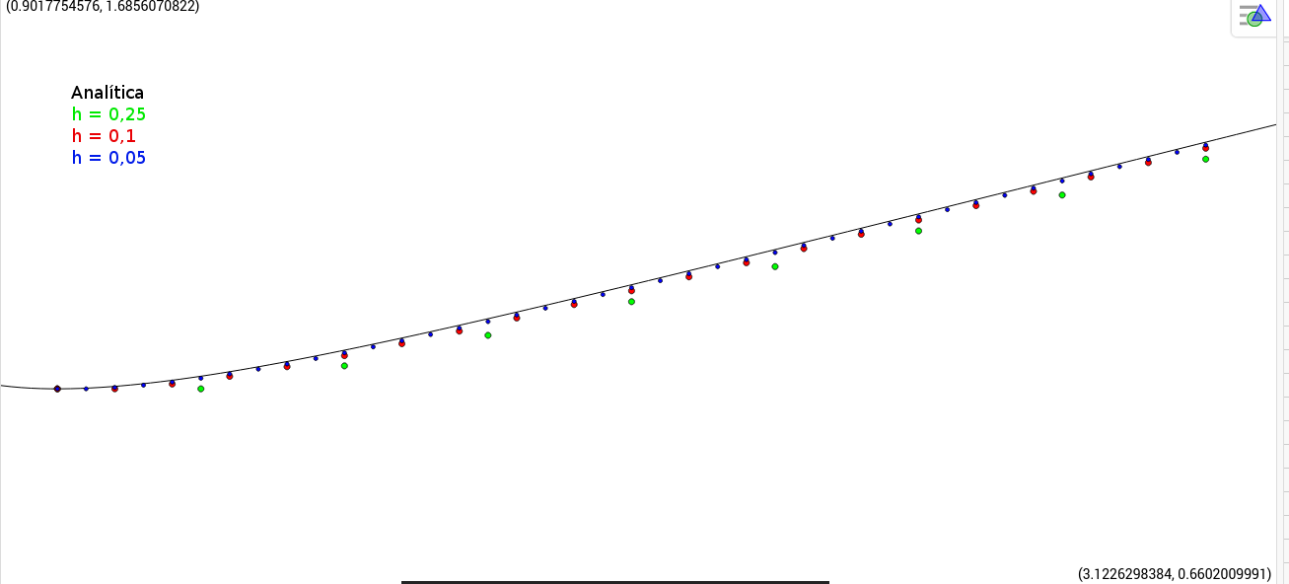

2 c)

Erros:
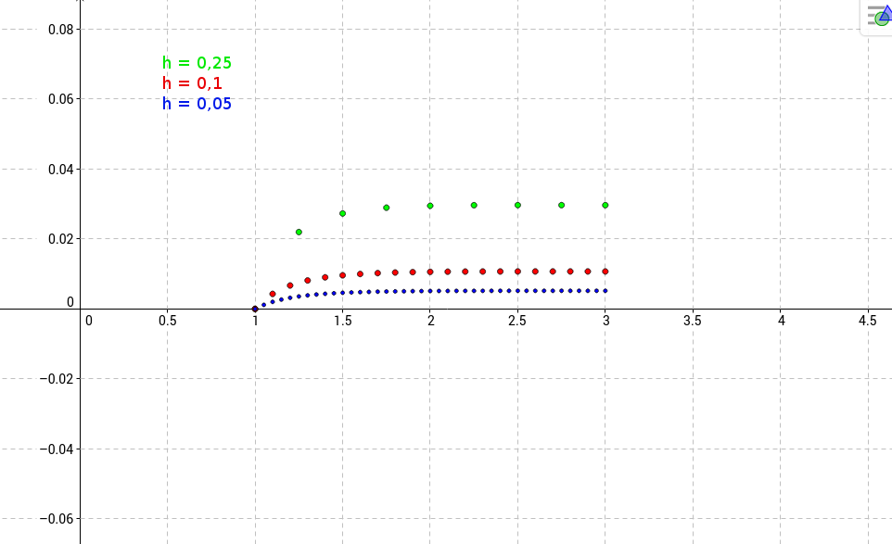

3 a)
Usando o método de Runge-Kutta de 4ª ordem:

h=0,05:

h=0,25:

h=0,1:

Implementação de Runge-Kutta 4ª ordem:
3 b)
import numpy as np
from math import *

def fxy(x, y):
return (y/x) - ((y/x)**2)

h = 0.25
a = 1.0
b = 3.0
n = int(((b-a)/h)+1)

x = list(np.linspace(a, b, n))
y = list(x[:])
yx = list(x[:])
k1 = x[:]
k2 = x[:]
k3 = x[:]
k4 = x[:]

for i in range(0, n-1):
k1 = h*fxy(x[i],y[i])
k2 = h*fxy((x[i]+h/2), y[i]+k1/2)
k3 = h*fxy((x[i]+h/2), y[i]+k2/2)
k4 = h*fxy(x[i]+h,y[i]+k3)

y[i+1] = y[i]+((1.0/6.0)*(k1+ 2*k2 + 2*k3 + k4))

for i in xrange(n):
yx[i] = x[i]/(1+log(x[i]))

for i in xrange(n):
print y[i]
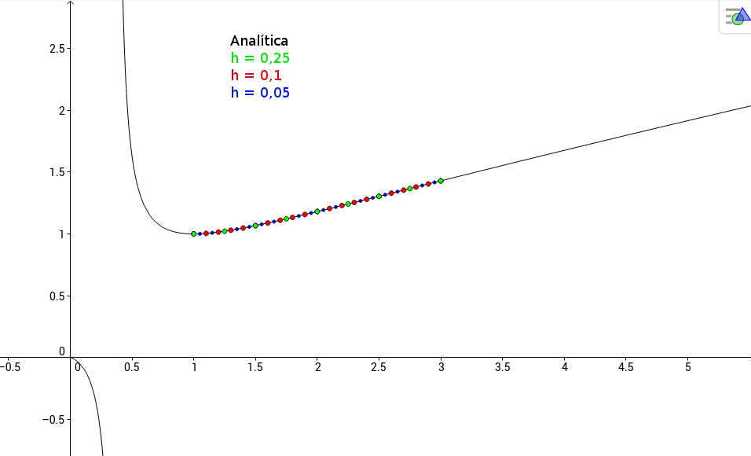
3 c)

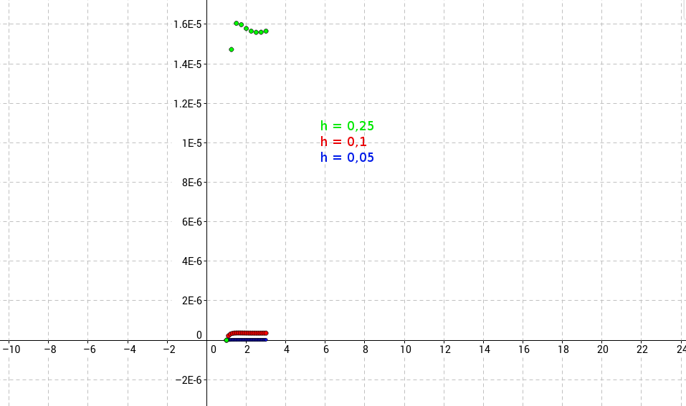

4)
Discretização:

Implementação:
import numpy as np

e = 2.71828182846
h = 0.1
a = 0.0
b = 1.0
n = int(((b-a)/h))
x = np.linspace(a, b, n+1)
linhas = n-1
colunas = n

matriz = np.zeros(shape=(n-1,n))

h2 = h**2
for i in range(0, n-1):
ih = i*h
beta = (2.0 *(i*(h**3))) - 4.0
alfa = 2.0 - h
lamp = 2.0 + h
res = (-2.0 * h2 * e**ih)*((ih**2)+1.0)

matriz[i-1][n-1] = res
matriz[n-2][n-1] = res
matriz[n-2][n-1] = matriz[n-2][n-1] - alfa*e
for j in range(0, n-1):
if i==j:
matriz[i][j] = beta
if (i+1)==j:
matriz[i][j] = alfa
if (i-1)==j:
matriz[i][j] = lamp
# Gauss
def zera(l, ll, x, y):
m = l[x]/ll[y]
for x in range(0, len(l)):
l[x] = l[x] - (m*ll[x])

for j in range(0, colunas-2):
for i in range(j, linhas):
if i != j:
zera(matriz[i], matriz[j], j, j)

b = []
for i in range(linhas-1, -1, -1):
b.append(matriz[i][colunas-1])

b[linhas-1] = matriz[linhas-1][colunas-1] / matriz[linhas-1][colunas-2]
soma = 0.0
for i in range(linhas-2, -1, -1):
#print i
for j in range(colunas-2, i, -1):
#print j
soma = soma + matriz[i][j]*b[j]

soma = matriz[i][colunas-1] - soma
b[i] = soma / matriz[i][i]
soma = 0.0

print 'X', '\t', ' Y'
print x[0], '\t', 0.0
for i in range(1, n-1):
print x[i], '\t', b[i]
print x[n], '\t', e

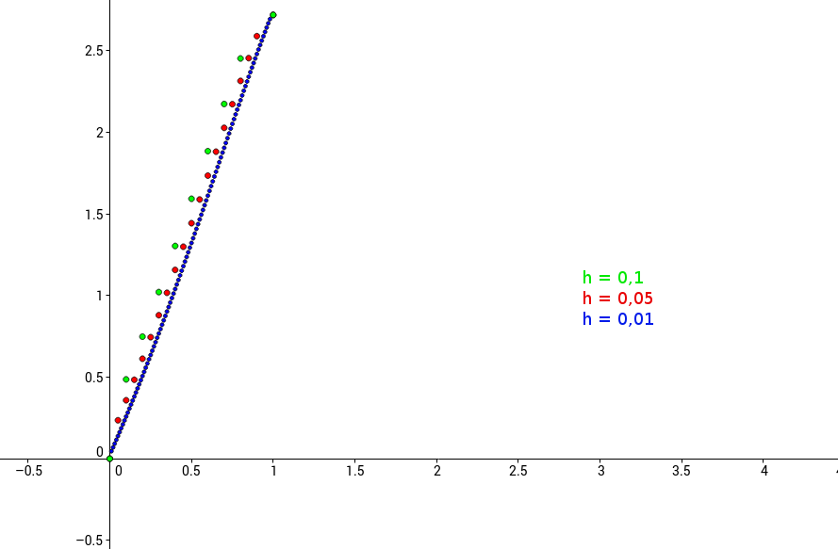

João Miguel Gehlen da Silva
Ciência da Computação
Calculo numérico

